**НП „Обучение за ИТ умения и кариера“**

**Модул 8: Въведение в операционни**

**и вградени системи**

**КУРСОВ ПРОЕКТ**

на тема:

**Автоматична система за поливане**

Изготвил:

Алекс Делчев

Група 08

гр. Хасково

2025 г.

**Този проект реализира решаването на един много важен проблем за хората, които отглеждат растения – редовното и достатъчно поливане и наличието на светлина. С помощта на различни сензори, модули и микроконтролер, следенето на тези показатели и известяването за състоянието на почвата и светлината е автоматизирано.**

**Главният мозък в проекта е платката Arduino Uno R3. Тя чете различните input сигнали от сензорите, обработва ги и спрямо условия ги извежда по различен начин като опреснява информацията на всеки 5 секунди.**

**Четене на данни:**

Четенето на данни става от два сензора – сензор за влажност на почвата и фоторезистор. Спрямо влажността на почвата, сензора връща аналогова информация, която бива преработена в подходящ вид (проценти). По същия принцип работи и фоторезисторът.

**Представяне на данни:**

Най-подробни данни се наблюдават върху дисплея, който се опреснява на всеки 5 секунди. Ротационния принцип е следния: на първият ред се показва режима – почва или светлина, съответно със стойностите, а на втория ред се показва текущото съобщение, което може да е едно от следните:

Overwatered! – когато растението приеме твърде много вода

Water me! – когато влажността на почвата е ниска

Light LOW! – когато нивото на светлина е ниско

All Good – когато всички стойности са в норма

Друг начин за следене на състоянието е чрез два светодиода – червен и зелен и зумер. При проблем, червеният светодиод светва и зумерът издава звук, а когато всичко е в нормата – зеленият светодиод светва.

**Блок схема, показваща свързаността на компонентите:**

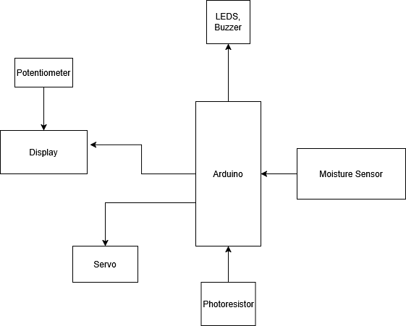

**Важни уточнения:**

* Серво моторът имитира движението на клапан от помпа, понеже в TinkerCad няма такъв наличен компонент
* При всяко „отваряне“ на помпата (движение на серво мотора) влажността на сензора трябва да се променя ръчно, за да се симулира поливането от вода и попиването и в почвата

**Блок схема на кода:**

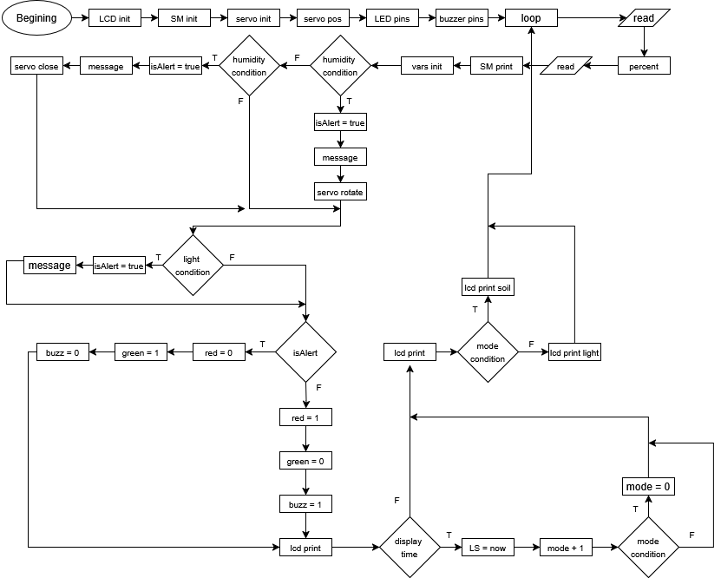

Тук е важно да се уточни че поради липса на място в блоковете, описанието им не е достатъчно изчерпателно. Препоръчително е блок схемата да се разглежда паралелно с кода, поради наличието на множество коментари, обясняващи алгоритъма там.  
  
**Електрическа схема:**

**Визуална схема:**

От визуалната схема наблюдаваме, че ардуиното чете няколко аналогови сигнала. С помощта на вградени функции, стойностите от тези сигнали биват представени в подходящ вид за крайния потребител.

**Заключение:**

**Системата за автоматизирано поливане е страхотен проект, решаващ наистина важен и реален проблем, но поради липса на различни компоненти (като сензор за влажността и температурата на въздуха, реална водна помпа и други), TinkerCad ни ограничава до най-базовата реализация на проекта. С помощта на по-мощни микроконтролери като ESP-32, ESP-8266 или други, които поддържат WiFi и Bluetooth връзки, проектът може да се развие на по-високо ниво IoT устройство.**